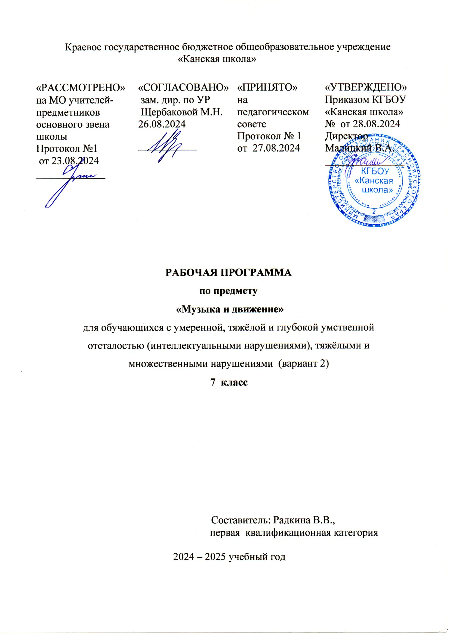

**Музыка и движение**

**Пояснительная записка**

Рабочая программа по предмету «Музыка и движение» для обучающихся с умеренной степенью умственной отсталостью (интеллектуальными нарушениями), тяжёлыми и множественными нарушениями КГБОУ «Канская школа» разработана в соответствии с:

1. Федеральным законом от 29.12.2012– ФЗ «Об образовании в Российской Федерации» N 273-ФЗ;
2. Приказом Министерства образования и науки «Об утверждении федерального государственного образовательного стандарта образования обучающихся с умственной отсталостью (интеллектуальными нарушениями» от 19.12.2014г. № 1599;
3. Федеральной адаптированной основной общеобразовательной программой обучающихся с умственной отсталостью (интеллектуальными нарушениями) (Приказ №1026 от 24ноября 2022г.);
4. Адаптированной основной общеобразовательной программы образования обучающихся с умственной отсталостью (интеллектуальными нарушениями) (вариант 2) Краевого государственного бюджетного общеобразовательного учреждения «Канская школа» (ФГОС О у/о – 2 вариант).
5. Приказом Министерства просвещения РФ от 21.02.2024 N 119 "О внесении изменений в приложения №1 и №2 к приказу Министерства просвещения РФ от 21.09.2022г. №858 «Об утверждении федерального перечня учебников, допущенных к использованию при реализации имеющих государственную аккредитацию образовательных программ начального общего, основного общего, среднего общего образования организациями, осуществляющими образовательную деятельность и установления предельного срока использования исключенных учебников" Зарегистрирован 22.03.2024 №77603
6. Уставом КГБОУ «Канская школа».

«Музыка и движение» — учебный предмет, предназначенный для формирования у обучающихся с умственной отсталостью (интеллектуальными нарушениями) элементарных знаний, умений и навыков в области музыкального искусства, развития их музыкальных способностей, мотивации к музыкальной деятельности. Музыкальнообразовательный процесс основан на принципе индивидуализации и дифференциации процесса музыкального воспитания, взаимосвязи обучения и воспитания, комплексности обучения, доступности, систематичности и последовательности, наглядности. Ведущим видом музыкальной деятельности с обучающимися являются музыкально-ритмические движения, которые сопровождаются подпеванием, «звучащими» жестами и действиями с использованием простейших ударных и шумовых инструментов. Особое внимание обращается на стимулирование обучающихся к играм на музыкальных инструментах. Большое значение в ходе уроков «Музыка и движение» придается коррекции эмоционально-волевой сферы и познавательной деятельности обучающегося.

**Актуальность.** Музыка является одним из наиболее привлекательных видов деятельности для детей, имеющих сложный дефект развития. Данные уроки способствуют развитию музыкального слуха, памяти, чувства ритма. Музыкальное развитие обучающихся с умеренной и тяжелой умственной отсталостью занимает важное место в системе коррекционно-педагогической работы. Уроки «Музыка и движение» стимулируют эмоциональное развитие обучающихся с умеренной и тяжелой умственной отсталостью.

**Цель:** приобщение к музыкальной культуре обучающихся с умственной отсталостью (интеллектуальными нарушениями) как к неотъемлемой части духовной культуры. Задачи: 1. организация музыкально-речевой среды;

2. формирование интереса к музыкальным занятиям;

3. формирование музыкально-ритмических движений;

4. формирование потребности учащегося использовать вербальные и невербальные средства общения для обогащения чувственного опыта и умения фиксировать полученные впечатления в речи;

5. развитие стремления обучающегося устанавливать коммуникативные контакты с окружающими.

Особое значение приобретают упражнения по развитию тонкой моторики и совершенствованием взаимодействия различных анализаторов. Эти упражнения проводятся под музыку.

**Общая характеристика учебного предмета**

Предмет «Музыка» относится к образовательной области «Искусство». Музыка призвана развивать учащихся эмоционально, творчески обогащать их художественные впечатления. Программа отражает постоянную работу как над произношением слов, так и над смысловым содержанием песен. В содержание каждого урока входит слушание музыки. Учащийся с помощью учителя вербальными и невербальными средствами общения объясняет услышанное. Материал структурирован в виде тематических групп:«Музыка», «Слушание», «Пение», «Движение под музыку», «Игра на музыкальных инструментах».

Основные принципы отбора материала: простота мелодии, доступность и ясность текста, репертуар подбирается в соответствии с особенностями речевого развития. Значительная роль отводится вокальным упражнениям, а коммуникативный принцип построения занятий является ведущим.

**Формы обучения**: основной формой музыкального образования являются уроки музыки и движения. На них дети получают первоначальные сведения о творчестве композиторов, знакомятся с различными музыкальными жанрами, овладевают вокально-хоровыми навыками и игрой на простейших музыкальных инструментах, учатся слушать музыку.

В обучении детей с умеренной, тяжёлой и глубокой умственной отсталостью (интеллектуальными нарушениями), тяжёлыми и множественными нарушениями развития применяются несколько типов уроков музыки, наиболее эффективных для коррекционного обучения умственно отсталых детей. Используются доминантные, комбинированные, тематические и комплексные типы уроков, в зависимости от различных видов музыкальной и художественной деятельности, темы.

**Описание места учебного предмета в учебном плане**

В Федеральном компоненте государственного стандарта «Музыка и движение» обозначен как самостоятельный предмет. На его изучение в 7 классе отведено 68 часов, 2 часа в неделю, 34 учебные недели.

Срок реализации программы с 01.09.2024 по 30.05.2025 учебный год.

**Планируемые результаты освоения учебного предмета.**

|  |  |
| --- | --- |
| *Личностные результаты* | |
| Достаточный уровень | Минимальный уровень |
| * Формирование эстетических потребностей, ценностей, чувств: воспринимает и наблюдает за окружающими предметами и явлениями, рассматривает или прослушивает произведения искусства; узнаёт знакомую песню; * Социальные навыки: умеет устанавливать и поддерживать контакты; пользуется речевыми и жестовыми формами взаимодействия для установления контактов; использует элементарные формы речевого этикета; охотно участвует в совместной деятельности (сюжетно-ролевых играх, инсценировках, хоровом пении, танцах и др) | * положительно реагируют на совместные практические действия |
| *Предметные результаты* | |
| Достаточный уровень | Минимальный уровень |
| * интерес к различным видам музыкальной деятельности (слушание, пение, движение под музыку, игра на музыкальных инструментах); * умение слушать музыку и выполнять простейшие танцевальные движения; * умение узнавать знакомые песни, подпевать их (по возможности); * умение проявлять адекватные эмоциональные реакции от совместной и самостоятельной музыкальной деятельности; стремление к совместной и самостоятельной музыкальной деятельности | * интерес к различным видам музыкальной деятельности (слушание, пение, движение под музыку, игра на музыкальных инструментах) |
| *Базовые учебные действия.* | |
| * направленность взгляда на взрослого; на звучащий инструмент; * создание благоприятной обстановки, способствующей формированию положительной мотивации и эмоциональному конструктивному взаимодействию. | |

Показателями усвоения программы учебного материала по предмету «Музыка и движение», в 7 классе, является формирование эстетических потребностей, ценностей, чувств: восприятие и наблюдательность за окружающими предметами и явлениями, рассматривание или прослушивание произведения искусства; узнавание знакомой песни.

**Учебно – методическое обеспечение**

1. Федеральный государственный образовательный стандарт образования обучающихся с умственной отсталостью (интеллектуальными нарушениями).
2. Федеральная адаптированная основная общеобразовательная программа обучающихся с умственной отсталостью (интеллектуальными нарушениями).
3. Адаптированная основная общеобразовательная программа образования обучающихся с умственной отсталостью (интеллектуальными нарушениями) (вариант 2) Краевого государственного бюджетного общеобразовательного учреждения «Канская школа» (ФГОС О у/о – 2 вариант).

**Список литературы**

1. Волкова Т.Г., Евтушенко И.В. Особенности эстетической воспитанности умственно отсталых старших школьников // Современные наукоемкие технологии. 2016. №10 (часть 1). С. 119-122.
2. Евтушенко И.В. Модель музыкального воспитания умственно отсталых школьников в системе специального образования//Межотраслевые подходы в организации обучения и воспитания лиц с ограниченными возможностями здоровья. М.: Спутник+, 2014.
3. Евтушенко И.В. Теоретико-методологические основы музыкального воспитания умственно отсталых детей: Монография. М.: РИЦ МГОПУ им. М.А. Шолохова, 2006.
4. Евтушенко И.В. Хрестоматия по музыке и пению: Учеб. пособие для специальной, коррекционной образовательной школы VIII вида. Изд. 2-е, доп. и испр. М., РИЦ МГОПУ им. М.А. Шолохова, 2005.
5. Музыкальное воспитание детей с проблемами в развитии и коррекционная ритмика / Под ред. Е.А. Медведевой. М., 2002.

**Материально – техническое обеспечение**

Материально-техническое оснащение учебного предмета «Музыка и движение» включает:

*дидактический материал:* изображения (картинки, фото, пиктограммы) музыкальных инструментов, оркестров; портреты композиторов; альбомы с демонстрационным материалом, составленным в соответствии с тематическими линиями учебной программы; карточки с обозначением выразительных возможностей различных музыкальных средств для различения высотности, громкости звуков, темпа, характера музыкального произведения; карточки для определения содержания музыкального произведения; платки, флажки, ленты, обручи, пластиковые стаканы, тарелки, вёдра, фитболлы, деревянные и бамбуковые палки, а также игрушки-куклы, игрушки-животные и др.

*Музыкальные инструменты:* барабаны, бубны, маракасы, румбы, бубенцы, тарелки, ложки, палочки, ударные установки, кастаньеты, трещетки, колокольчики.

*Оборудование:* музыкальный центр, компьютер, проекционное оборудование, стеллажи для наглядных пособий, музыкальных инструментов и др. Аудиозаписи, видеофильмы, презентации (записи со звучанием музыкальных инструментов и музыкантов, играющих на различных инструментах, оркестровых коллективов; фрагментов из оперных спектаклей, мюзиклов, балетов, концертов разной по жанру музыки), текст песен.

**Содержание учебного курса**

Соответствует содержанию примерной программе МОиН РФ .Обеспечивает возможность разностороннего развития обучающихся через наблюдение, восприятие музыки; воплощение музыкальных образов при создании театрализованных и музыкально пластических композиций; разучивание и исполнение музыкальных произведений; игру на элементарных детских музыкальных инструментах, выполнение движений под музыку.

Учебный предмет обеспечивает формирование следующих базовых учебных действий:

- развитие у обучающихся умения слушать доступные музыкальные произведения, слухоречевого координирования, умения чувствовать характер му­зыки и двигаться в такт музыки, умения различать такие средства музыкальной выразительности, как темп, динамиче­ские оттенки.

- Развитие исполни­тельских навыков в пении и игре на детских музыкальных инструментах.

- Развитие интереса к музыкальному искусству; формирование простейших эстетических ориентиров.

В соответствии с АООП «Музыка и движение» ― учебный предмет, предназначенный для формирования у обучающихся с умственной отсталостью (интеллектуальными нарушениями) элементарных знаний, умений и навыков в области музыкального искусства, развития их музыкальных способностей, мотивации к музыкальной деятельности.

Содержание программного материала уроков состоит из теоретического материала, различных видов музыкальной деятельности, музыкальных произведений для слушания и исполнения, вокальных упражнений. Основу содержания программы составляют произведения отечественной музыкальной культуры; музыка народная и композиторская; детская, классическая, современная.

**Слушание и узнавание музыкальных звуков, мелодий и песен.** Слушание аудиокассет и узнавание звуков природы, голоса птиц, животных, шум моря и др. Выбор такого же музыкального инструмента или картинки, его отображающей. Знакомство с фрагментами музыкальных произведений, написанных для детей. Знакомство учащихся с музыкальными произведениями трехчастной формы. Развитие восприятия учащимися отдельных звуков и музыкальных фраз, сыгранных в разных регистрах. Стимулирование желания учащихся играть в музыкальные игры (при организующей помощи учителя). Игры на узнавание в мелодиях образов людей, животных, представителей растительного мира и т.п. Сравнение музыкальных произведений. Слушание музыкальных произведений. Вместе с обучающимися слушание фрагментов произведений в исполнении оркестра русских народных инструментов. При прослушивании музыкальных произведений определение характера музыки, узнавание звучания знакомых народных музыкальных инструментов, определение характера музыки. Расширение репертуара произведений для прослушивания мелодий разного характера (веселых, грустных, медленных, быстрых), разных музыкальных жанров (марш, песня, пляска, вальс). Узнавать музыкальные произведения при целостном проигрывании, по отдельный фразам. С помощью видеозаписей концертных программ знакомство с инструментами симфонического оркестра. Прослушивание фрагментов симфонических произведений.

**Игра на музыкальных инструментах.** Обучение детей игре на музыкальных инструментах происходит с учетом их индивидуальных особенностей. Слушание (различение) по звучанию музыкальных инструментов (контрастные по звучанию, сходные по звучанию). Освоение приемов игры на музыкальных инструментах, не имеющих звукоряд. Тихая и громкая игра на музыкальном инструменте. Сопровождение мелодии игрой на музыкальном инструменте. Своевременное вступление и окончание игры на музыкальном инструменте.

**Музыкально - ритмические движения.** Танцевальные движения с элементами национальных и современных танцев. Обучение учащихся музыкально - ритмическим движениям в музыкальных драматизациях. Танцы под музыку, которую обучающиеся выбирают сами. Совместных играх и упражнениях. Побуждение участвовать в музыкальных играх. Привлечение обучающихся к участию в музыкальных играх - драматизациях по сюжетам сказок, вырабатывая у них навыки речи и движений, интонирования, взаимодействия друг с другом в элементарных диалогах. Демонстрация театральных драматизаций ученикам младших классов и родителям. Формирование умений обучающихся выполнять ритмичные движения под музыку, различные виды ходьбы, бега, прыжков, импровизаций на тему движений людей, животных. Упражнения на развитие общей моторики под музыку. Движения в соответствии с динамическими оттенками музыки, с изменениями темпа.

**Пение.** Подпевание отдельных или повторяющихся звуков, слогов и слов. Подражание характерным звукам животных во время звучания знакомой песни. Подпевание повторяющихся интонаций припева песни. Знакомство обучающихся с особенностями пения в ансамбле.

**Учебно-тематический план**

**7 класс. (68ч)**

|  |  |  |
| --- | --- | --- |
| № | Наименование разделов и тем. | Всего часов. |
| 1. | Слушание музыкальных произведений. | 18 |
| 2. | Пение. | 15 |
| 3. | Движение под музыку. | 21 |
| 4. | «Игра» на музыкальных инструментах. | 14 |
|  | Итого | 68ч. |